МУНИЦИПАЛЬНОЕ БЮДЖЕТНОЕ ДОШКОЛЬНОЕ ОБРАЗОВАТЕЛЬНОЕ УЧРЕЖДЕНИЕ «Детский сад ОВ №54»

«Использование метода наглядного моделирования

в коррекции звукопроизношения у детей

дошкольного возраста»

Учитель – логопед

Белева Светлана Николаевна

ПОЯСНИТЕЛЬНАЯ ЗАПИСКА

Актуальными и перспективными на сегодняшний день являются исследования педагогов и психологов, которые показали, что основой развития умственных способностей служит овладение ребенком действиями замещения и наглядного моделирования.

Наглядное моделирование – это воспроизведение существенных свойств изучаемого объекта, создание его заместителя и работа с ним.

На использовании наглядных моделей основаны многие методы дошкольного обучения. К примеру, метод обучения дошкольников грамоте, разработанный Д.Б. Элькониным и Л.Е. Журовой, предполагает построение и использование наглядной модели (схемы) звукового состава слова. Данный метод используется в различных модификациях как при обучении нормально развивающихся дошкольников, так и детей дошкольного возраста с нарушениями речи.

Практика подтверждает, что именно наглядные модели являются той формой выделения и обозначения отношений, которая наиболее доступна детям дошкольного возраста.

При использовании различных моделей меняется характер деятельности детей: они получают возможность не только слышать свою или обращенную к ним речь, но и видеть её элементы. Ребенок овладевает операциями анализа и синтеза на наглядно представленном материале. Схематизация и моделирование помогают ребенку увидеть, сколько и каких звуков в слове, последовательность их расположения. Это развивает интерес к словам, звукам речи, общению, совершенствует речемыслительную деятельность ребенка.

Коррекционные задания, «зашифрованные» в наглядной модели, стимулируют и активизируют детей, способствуют переводу речевых навыков из зоны ближайшего в зону актуального развития. Параллельно с собственно логопедической работой по формированию правильного звукопроизношения у детей осуществляется коррекция и других высших психических функций: памяти, внимания, мышления.

У ребенка, владеющего внешними формами замещения и наглядного моделирования, появляется умение применять заместители и наглядные модели в уме, представлять себе при их помощи то, о чем говорят взрослые, заранее «видеть» результаты собственных действий. А это и является показателем высокого уровня умственных способностей.

В логопедической практике часто вызывают затруднение не только постановка звука, но и введение поставленного звука в речь (процесс автоматизации), особенно у детей с дизартрией. Период автоматизации – трудный и долгий, поскольку на начальном этапе положение органов артикуляции еще неустойчивое и на поиск нужного артикуляционного уклада требуется время. Поэтому правильное изолированное произнесение звука бывает недостаточным для того, чтобы ребенок мог употреблять поставленный звук в словах и фразах.

Все это вызывает необходимость продлить период автоматизации поставленного звука в слогах, используя метод наглядного моделирования. Такие задания, как воспроизведение звука изолированно, в прямых и обратных слогах, слоговых рядах с опорой на обозначение с помощью символа, позволяют ребенку после показа воспроизводить речевой материал самостоятельно, повысить активность речи, мотивацию к логопедическим занятиям, способствуют развитию навыков самоконтроля за речью.

Данная технология обладает вариативностью, гибкостью, многофункциональностью (так как «условность» легко принимается детьми) и может использоваться при проведении фронтальных, подгрупповых и индивидуальных логопедических занятий.

***ПРИЕМЫ АВТОМАТИЗАЦИИ ЗВУКОВ С ИСПОЛЬЗОВАНИЕМ НАГЛЯДНОГО МОДЕЛИРОВАНИЯ***

Сначала выбирается символ, обозначающий нужный для автоматизации звук, например, «тигр» - обозначает [р], «самолет» - [л], «комарик» - [з], «вода» - [с], «гусь» - [ш], «жук» - [ж], «паровозик» - [ч], «щетка» - [щ] и символы гласных звуков, имеющие сходство с их оральным образом и наглядно показывающие, какой звук следует произносить. Символы звуков приклеены на синие (обозначающие согласные звуки) и красные (обозначающие гласные звуки) крышечки (рис.1). Символ гласного звука уточняет артикуляцию, способствует укреплению связи фонема – артикулема и тем самым дифференциации звуков и букв *о – у, а – о* и профилактике замен на письме соответствующих букв.

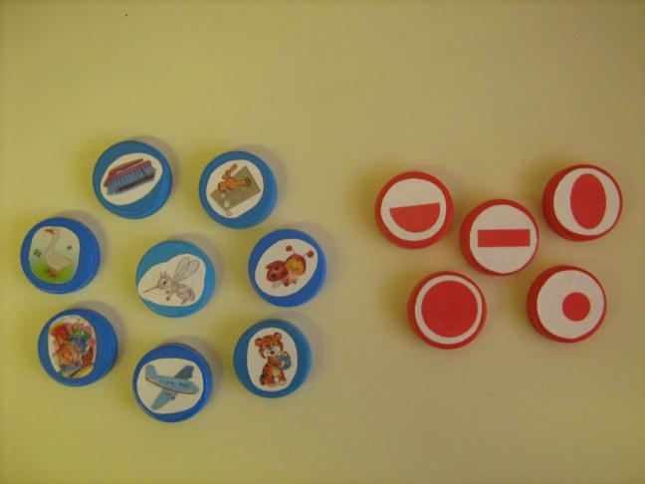

Рис.1

Рассмотрим подробнее некоторые варианты использования наглядных моделей в системе речевых игр и упражнений при коррекции звукопроизношения у дошкольников.

Для автоматизации поставленного звука в слогах к имеющемуся символу нужно добавить символ гласного звука (рис.2).

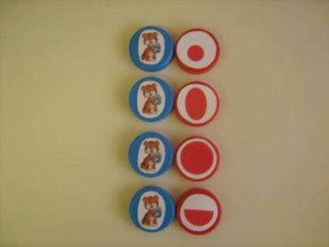 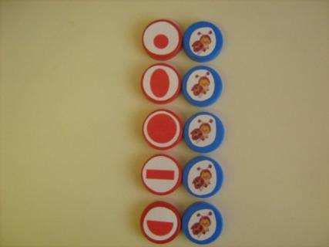

Прямые слоги Обратные слоги

РИС.2

В зависимости от возможностей ребенка ему можно предложить повторить до трех-четырех одинаковых слогов (рис.3). Затем произносить слоговые ряды, состоящие из слогов со сменой гласных (рис.4). Вариативность задания состоит в том, что при произнесении разных слогов (например, СА – **СЫ**– СА; **РА –** РЫ – РЫ), мы делаем акцент (ударение) на определенном слоге (первом, втором или третьем), передавая ритмический рисунок.

### После того, как ребенок хорошо запомнил модели слогов, можно предложить ему составить свою модель, «зашифровать» или «закодировать» сообщение для друга.

### Алгоритм процесса строится следующим образом: разнообразные многочисленные упражнения → навык → осмысление → вывод → новые игры на основе этого вывода.

Возможность самому составлять задания повышает интерес ребенка к упражнениям и его активность.

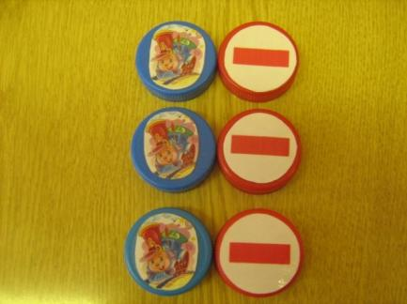 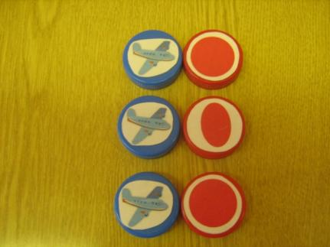

Рис.3 Рис.4

Варианты заданий могут быть следующие:

Произнесение слогов по парам, где первый слог один и тот же, а второй в паре меняется по очереди и наоборот. Получаются такие пары слогов:

**Ла** – лу **Ро** – ру Су – **со** Шу – **ши**

**Ла** – ло  **Ро** – ро Со – **со**  Шо – **ши**

**Ла** – ла **Ро** - ра Са – **со**  Ша – **ши**

**Ла** – лы **Ро** - ры Сы – **со** Ши – **ши**

Пары слогов можно представить по – разному:

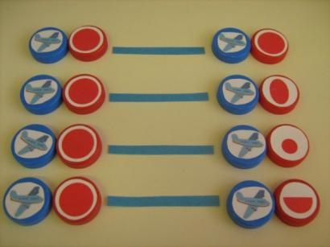 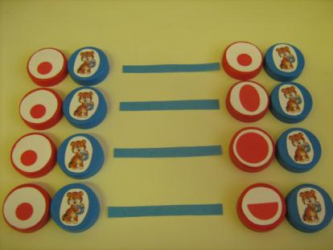

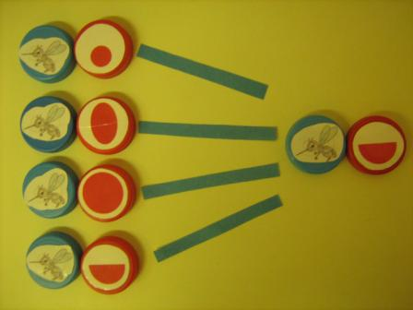 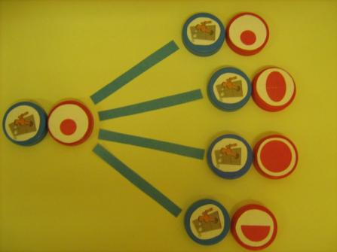

Ребенку предлагается самому выбрать, какой слог будет первым в парах. Количество вариантов пар, выполняемых на одном занятии, зависит от его возможностей и творчества. Слоги могут быть как прямыми, так обратными.

Дифференциация звуков – это один из этапов коррекционной работы с детьми, вызывающий наибольшие трудности.

На начальном этапе проходит дифференциация изолированных звуков. Логопед медленно называет звуки, а дети показывают или выкладывают на столе соответствующие картинки-символы. Так вырабатывается умение воспринимать на слух их различное звучание. Потом демонстрируются картинки-символы, а дети произносят соответствующие звуки.

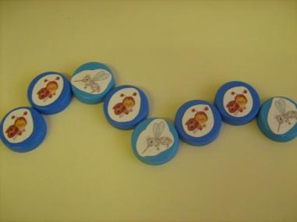

На всех этапах коррекционной работы над автоматизацией и дифференциацией звуков соблюдается принцип от простого к сложному: от выполнения задания по образцу до самостоятельного составления моделей слогов и слов.

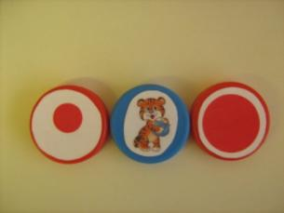 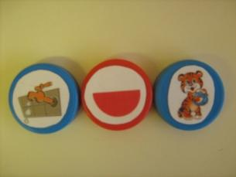 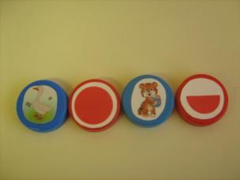

При дифференциации звуков в слогах варианты заданий могут быть следующие:

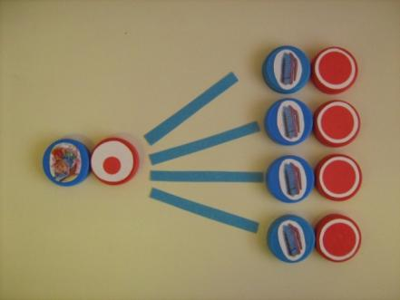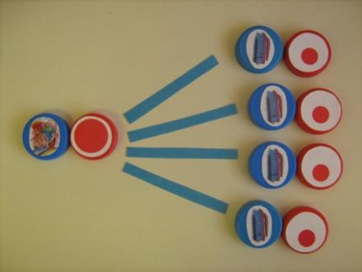

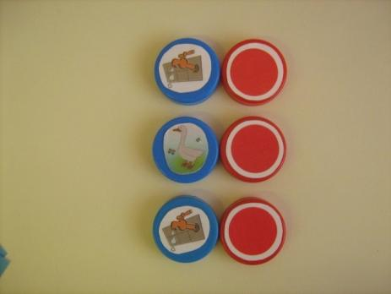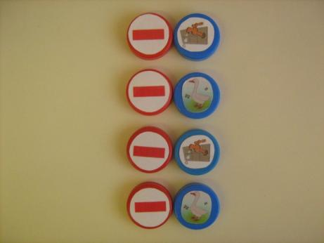

Дифференцировать слова можно также, используя модели. Детям предлагаются картинки, например, со звуками [c] – [ш]. Нужно спрятать все картинки со звуком [c] и со звуком [ш]. Или один ребенок закрывает картинки со звуком [c], а другой ребенок – со звуком [ш] (рис.5,6)

Логопед тоже может принимать участие в этой игре, спрятав картинку, описать её, чтобы дети самостоятельно назвали ответ – отгадку. Загадку – описание составляют и сами дети.

Возможность самому составить загадку повышает интерес ребенка к упражнениям и его активность. За каждый ответ или загадку детям дается фишка.

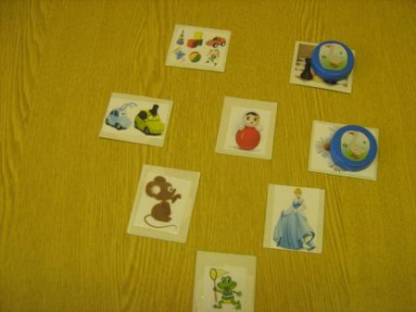 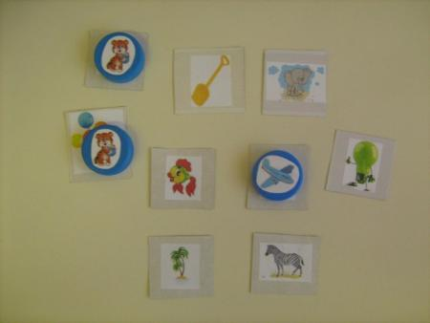

Рис.5 Рис.6

Дифференцируя звуки в небольших текстах, логопед предлагает послушать его внимательно и положить картинку-модель на стол, когда ребенок услышит слово с заданным звуком. В конце рассказа можно по моделям посчитать, сколько слов с заданным звуком встретилось в тексте и вспомнить их.

Познакомившись с моделями звуков, научившись составлять схемы слогов и слов, дети, еще не зная букв, «читают». Тот самый звуковой анализ "проходит" через тактильное, зрительное, слуховое восприятие, через эмоции детей; формирование речи и навык чтения приобретается автоматически.

Анализ процесса формирования навыков чтения у детей подготовительной к школе группы с фонетико – фонематическим недоразвитием речи в начале и середине учебного года представлен диаграммой.

Начало учебного года Середина учебного года

Следует отметить, что слияние гласной и согласной представляло для ребят большие трудности. После работы с моделями звуков навык у детей был сформирован.

Опыт показал, что коррекционную работу с использованием метода моделирования целесообразно проводить на разных этапах автоматизации звуков и на этапе их дифференциации, что позволяет успешно справляться с недостатками звукопроизношения у детей и решить такую немаловажную задачу для будущих первоклассников, как профилактика дисграфии и дислексии.